用户需求说明书

文档标识： |  |  |  |  |  | 当前版本：
当前状态： |  | 草稿 |  |  |  | 发布日期：
 |  | 发布 |  |  | ✓
修改历史
日期 | 版本 |  | 作者 | 修改内容 |  |  | 评审号 |  | 变更控制号
2010.11.29
2010.12.3
2010.12.10
2010.12.14 |  |  |  | 各个事件流描述

目录
1．引言 4
1.1编写目的 4
1.2项目背景 4
1.3定义 4
1.4参考资料 4
2．任务概述 5
2.1目标 5
2.2运行环境 5
2.3条件与限制 6
3．数据描述 6
3.1静态数据 6
3.2动态数据 6
3.3数据库介绍 6
3.4数据词典 8
3.5数据采集 15
4．功能需求 15
4.1功能划分 15
4.2功能描述 16
5．性能需求 30
5.1数据精确度 30
5.2时间特性 30
5.3适应性 30
6．运行需求 30
6.1用户界面 30
6.2硬件接口 30
6.3软件接口 31
6.4故障处理 31
7．其它需求（非功能性需求） 31
7.1性能 31
7.2可扩展性 31
7.3 可用性 31
7.4 安全性 31

1．引言

1.1编写目的
在完成了针对网上购物市场的前期调查，同时与多位用户进行了全面深入地探讨和分析的基础上，提出了这份软件需求规格说明书。

1.2项目背景
而从长期的战略目标来看，商务网站不仅仅是产品和服务的推广，通过Internet，企业内部网 和外部

1.3定义
需求：用户解决问题或达到目标所需的条件或功能；系统或系统部件要满足合同、标准，规范或其它正式规定文档所需具有的条件或权能。
文档中采用的专门术语的定义及缩略词简要如下：网上购物系统

1.4参考资料
[1]郑人杰、殷人昆、陶永雷.实用软件工程（第二版）[M].北京：清华大学出版社.1997.
[2]金勇华、曲俊生.JAVA网络高级编程[M].北京：人民邮电出版社.2001.
[3] 张海藩.软件工程导论（第四版）[M].北京：清华大学出版社.2007.

2．任务概述

2.1目标
相应的需求有：
1．可以实现用户注册、登录
2．用户可以对商品进行浏览与购买：
浏览商品总体信息、浏览商品详细信息、将商品加入购物车
3．用户可以对已放入购物车的商品进行结算
4．用户可以管理个人信息：
管理个人信息、管理收货信息、对订单进行查询、对收藏进行查询
对积分进行查询、管理商品评价进行
5．用户可以对服务进行查看：
会员管理个人信息、查看新手指南、查看配送说明、查看支付方式
6．用户可以进入系统的留言板，进行留言
7．管理人员可以对人员（管理员和会员）进行管理：
（超级管理员）管理管理员：增加、删除、修改、查找
管理会员：删除、查找
8．管理人员可以对商品进行管理：
管理商品：增加商品、删除商品、更新商品、查找商品
管理商品分类：增加商品分类、删除商品分类、更新商品分类、查找商品分类
9．管理人员可以对会员下达的订单进行管理：更新和查找
10．管理人员可以对用户发表的留言进行管理：查找和删除
11．管理人员可以对会员发表的商品评价进行管理：删除和查找

2.2运行环境
Intel486以上系列、AMD K6 以上系列等PC台式机和便携式电脑；
运行时占用内存：≤1MB；
所需硬盘空间：≤5MB；
软件平台：中文Windows95/98/2000/NT 4.0或更高版本；

2.3条件与限制
一个更为完善的网上购物系统，应提供更为便捷与强大的信息查询功能，如相应的网络操作及服务，由于开发时间和计算机数量有限，该系统并未提供这一功能。对信息的保护手段仅限于设置用户级别，以及提供数据文件的备份，比较简单，不能防止恶意的破坏，安全性能有待进一步完善。

3．数据描述

3.1静态数据
网上购物系统的静态数据包括：
用户种类
商品类别

3.2动态数据
输入数据： 鼠标对按钮的点击
查询方式、查询关键字；
新建商品项、用户项；
商品项、用户项相应纪录更改；
备份数据恢复所需的数据备份文件；
受限操作所需的密码；
输出数据： 查询关键字确定的数据库记录的子集；
统计结果及其格式化文件；
信息录入、删改结果（成功或失败）；；
数据备份输出的数据备份文件；
内部数据： 查询操作建立的索引；

3.3数据库介绍
数据库采用SQL server 2005数据库
ER模式：
E-R模式
- 用户
（用户编号，用户名称，用户密码，电子邮箱，登录次数，最后登录时间，积分，订单数，等待评价商品数）
- 管理员
（管理员编号，管理员姓名，管理员密码，电子邮箱，管理员密码）
- 商品总类别
（商品总类别编号，总类别名称）
- 商品子类别
(商品子类别编号，商品总类别编号，子类别名称)
- 商品
（商品编号，商品名称，商品总类别编号，商品子类别编号，品牌，口感，产地，成分，保质期，商品价格，商品图片，净重量，库存数量，是否上架，销售数量，上架时间）
- 购物车
（购物车编号，用户编号，商品编号，是否购买，数量）
- 订单
（订单编号，用户编号，订单时间，收货信息编号，会员总价，商品总价，商品总数，是否发货，是否确认，是否支付，是否归档，发货时间）
- 详细订单
（订单详细编号，订单编号，商品编号，数量）
9. 收货信息
（收货信息编号，用户编号，收货人姓名，收货地址，邮政编码，固定电话，移动电话，支付方式）
10. 留言板
（留言信息编号，留言者名称，留言信息，留言时间）
11. 商品评价
（商品评价编号，商品编号，评价者编号，评价信息，评价时间）
ER图：
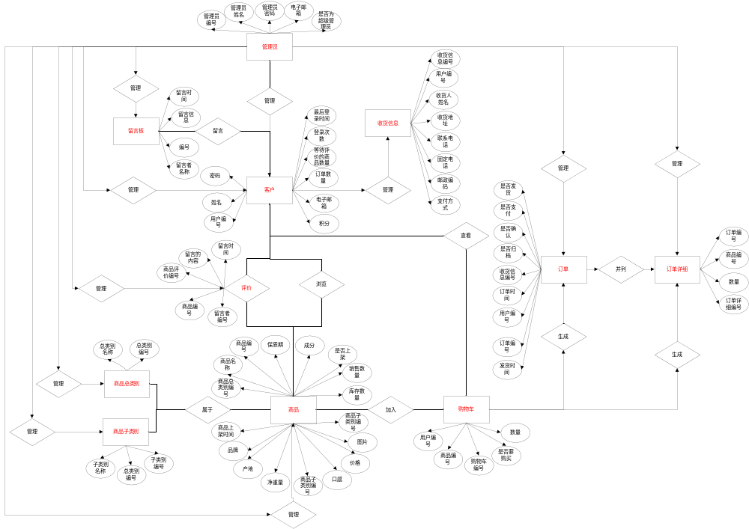
图3-0：实体之间关系的E-R图

3.4数据词典
1、数据流的DD表举例如下：
表1：用户信息数据词典
数 据 流
系统名：TeaShop 编号：D1
条目名：用户信息 别名：
来源：用户注册 去处：D1
数据流结构：
用户={用户编号+用户姓名+用户密码+电子邮箱}
简要说明：用户注册时将数据存入用户信息表
修改记录： 编写 日期2010-11-25
审核 日期

表2：商品信息数据词典
数 据 流
系统名：TeaShop 编号：D2
条目名：商品信息 别名：
来源：商品添加 去处：D2
数据流结构：
商品={商品编号+商品名称+商品描述+商品价格+商品图片+库存数量+所属类别+是否上架+上架时间}
简要说明：添加商品时将数据存入商品信息表
修改记录： 编写 日期2010-11-25
审核 日期

表3：购物车信息表
数 据 流
系统名：TeaShop 编号：D3
条目名：购物车信息 别名：
来源：添加商品到购物车 去处：D3
数据流结构：
购物车信息={商品编号+用户编号+购买数量+商品价格}
简要说明：用户把商品添加到购物车时将数据存入用户信息表
修改记录： 编写 日期2010-11-25
审核 日期

2、数据元素的DD表举例如下：

表1：用户编号数据词典
数 据 元 素
系统名：TeaShop 编号
条目名：用户编号 别名
属于数据流：用户登记 存储处：D1用户信息表
数据元素值：
代码类型：数据
宽 度：10
取值范围及含义：
简要说明：每一个用户都有一个唯一的编号
修改记录： 编写 日期
审核 日期

表2商品编号数据词典
数 据 元 素
系统名：TeaShop 编号
条目名：商品编号 别名
属于数据流：商品查找 存储处：D2商品信息表
数据元素值：
代码类型：数据
宽 度：
取值范围及含义：
简要说明：每一个商品都有一个唯一的编号
修改记录： 编写 日期
审核 日期

表3订单编号数据词典
数 据 元 素
系统名：TeaShop 编号
条目名：订单编号 别名
属于数据流：订单查询 存储处：订单信息表

数据元素值：
代码类型：数据
宽 度：10
取值范围及含义：

简要说明：每一个订单都有一个唯一的编号
修改记录： 编写 日期
审核 日期

3、数据存储的DD表举例如下：
表1：商品信息数据词典
数 据 存 储
系统名：TeaShop 编号：D2
条目名：商品信息表 别名：
存储组织： 记录数：约3000 主关键字：商品编号
数据量：约500KB 辅关键字：
按编号主索引
记录组成：
字段名称：商品编号 商品名称 商品描述 商品价格 库存数量 商品类别编号 销售数量 上架时间
宽度： 14 32 200 10 100 14 100
简要说明：
修改记录： 编写： 日期：
审核： 日期：
表2：用户信息数据词典
数 据 存 储
系统名：TeaShop 编号：D1
条目名：用户信息表 别名：
存储组织： 记录数：约3000 主关键字：用户编号
数据量：约500KB 辅关键字：
按编号主索引
记录组成：
字段名称：用户编号 用户名 密码 电子邮箱 积分 登陆次数 职位 订单数
宽度： 10 20 12 30 100 100 10 100
简要说明：
修改记录： 编写： 日期：
审核： 日期：

4、数据加工的DD表举例如下：

表1：订购信息数据词典
数 据 加 工
系统名：网上购物系统 编号：
条目名：订购商品信息录入 别名：
输 入：订购商品编号、用户编号… 输出：订购信息表基本属性
处理逻辑：订购信息存储在database数据库的orderinfo表中
简要说明：输入某用户的商品订购情况记录
修改记录： 编写： 日期：
审核： 日期：

表5：
数 据 加 工
系统名：网上购物系统 编号：
条目名：订购商品信息录入 别名：
输 入：订购商品编号、用户编号… 输出：订购信息表基本属性
处理逻辑：订购信息存储在database数据库的orderinfo表中
简要说明：输入某用户的商品订购情况记录
修改记录： 编写： 日期：
审核： 日期：

3.4.1用户订购过程：
商品
6
订购登记
5
订购检验

用户
商品库
检验错误
商品
用户证号
订购信息
日历
D
D
A

用户
商品访问记录
B
C
C

图3-1：用户预订数据流图
A:商品信息;
B:用户信息;
C:商品访问记录;
D:日期;

3.4.2用户查询浏览过程：
D
用户
5
查询许可检验
6
数据查询
商品访问记录
用户库
商品库
检验错误
查询信息
用户证号
查询信息
日历
A
查询结果
C
B

图3-3：用户查询浏览数据流图

3.4.3管理员增删改商品：

管理员
7
身份检验
8
增删改
商品
检验错误
商品
管理员信息
操作信息
A
操作确认
管理员库
商品库

图3-4：管理员增删改商品数据流图
Ｇ：管理员信息

3.4.4管理员增删改用户：
管理员
9
身份检验
10
增删改
用户
检验错误
读者
操作信息
操作确认
管理员库
管理员信息
B
用户库
Ｇ

图3-5：管理员增删改用户数据流图

3.4.5管理员查询浏览过程：
查询信息
身份信息

11
身份检验
12
数据查询
商品访问记录
管理员库
商品库
检验错误
查询信息
日历
A
查询结果
C
G
管理员
D
G

图3-6：管理员查询浏览过程数据流图

3.4.6管理者口令修改：

管理员
17
身份检验
18
口令修改
检验错误
用户
操作信息
操作确认
管理员库
管理员信息
Ｇ
G
管理员库

图3-9：管理者口令修改数据流图

3.5数据采集
数据采集采用键盘输入。

4．功能需求

4.1功能划分
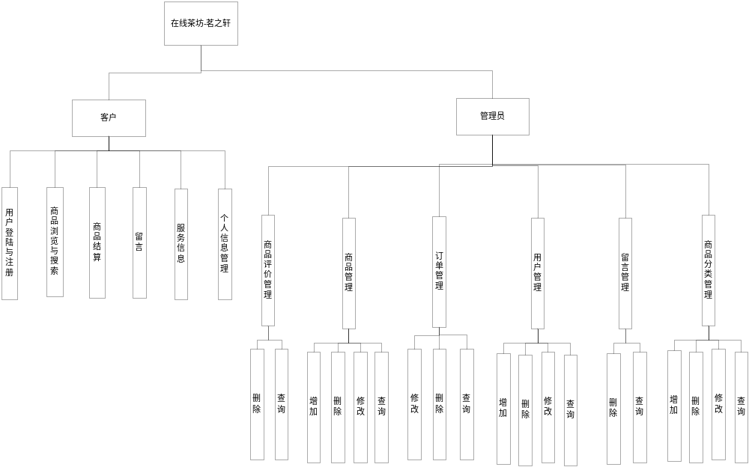 图3-10：系统总体功能模块划分

在线茶坊是一个在线茶叶销售系统，该软件具有如下主要功能：用户登录与注册，商品浏览与购买，商品结算，个人信息管理，服务信息，留言，人员管理，商品管理，订单管理，留言管理，商品评价管理等功能。

4.2功能描述
用户：
用户登录与注册
客户注册和登录功能是客户身份确认的重要方式。客户只有登录后，才能获得通行该网站的客户ID，客户ID是客户通行该网站的唯一标识，这样客户才可以查看个人信息，如购物车、收藏夹、订单、订单详情、收货信息等个人信息。
具体功能为：
- 登录：客户通过用户ID/昵称以及密码登录系统网站，可以进行添加购物车、添加收藏、结账、查看个人信息等操作
- 注册：客户在第一次登录系统网站前必须先进行用户注册，登录后获得客户ID，才能进入网站进行操作

商品浏览与购买
在网上购物的系统中，商品浏览与购买的功能是必不可少的，此功能可以实现对商品信息、商品详细信息的浏览，是用户商品结算的的前提。
具体功能为：
- 商品查找：客户通过网站导航条的搜索功能对某个商品进行搜索，查找到商品
- 商品总体信息浏览：客户浏览商品的总体信息
- 商品详细信息浏览：客户浏览某个商品的详细信息
- 商品购买：客户将自己想要的商品添加到购物车，并到前台进行商品的结算，完成商品的购买
- 商品收藏：会员将自己浏览的商品添加到收藏夹，通过个人收藏夹对商品信息浏览

商品结算
在网上购物的系统中，商品结算的功能是必不可少的，此功能是实现客户确定购买信息、客户填写收货信息、以及确认订单。
具体功能为：
- 确认购买商品：客户将所要的商品添加到购物车后，核对要购买的商品信息。如果要更新购买的商品信息，则返回到购物车中进行修改
- 填写收货信息：客户填写收货信息（如收货人姓名、地址、联系电话等）
- 确认订单：会员提交订单后，系统自动生成会员下达的订单，返回会员下达的订单信息，会员确认、查看订单信息

个人信息管理
此功能专门对注册本系统的会员有效。注册本系统的会员可以登陆系统，进入个人中心来查看个人信息，可以实现查看个人的收藏夹、查看个人订单、管理个人的信息、管理个人发表的信息（商品评价信息、留言信息）、管理个人的收货信息。
具体功能为：
- 订单查询：会员查询自己的订单，浏览订单的详细信息
- 收藏查询：会员查询自己的收藏，可以根据商品名称来浏览商品的详细信息
- 积分查询：客户查询自己的积分
- 个人资料编写与修改：会员编写自己的个人资料或者对个人资料进行修改
- 收货信息资料编写与修改：会员编写自己的收获信息资料或者修改收获信息资料
- 商品评论与查询：会员对商品进行评论、查询商品评价信息
- 留言查询：会员对自己发表的留言信息进行查看

留言
进入系统的用户可以在网站的留言板功能模块中进行留言、查看已经发表的留言信息。

服务
进入系统的用户可以在网站服务中心功能模块中浏览本网上购物系统的服务信息，了解本系统的基本情况。
具体功能如下：
1． 新手指南
1． 购物流程：说明购物的流程，指导用户如何进行网上购物
2． 常见问题：说明一些常见的问题
3． 积分说明：说明如何积分
2． 配送说明
1． 配送区域费效率：说明配送的区域以及收费信息
2． 配送时间：说明配送的时间
3． 关于支付
1． 支付方式：说明网上购物支付方式
2． 网上支付办理：说明网上支付办理方法

管理员：
管理员管理
此功能模块专门对本系统的超级管理员有效。进入后台管理系统的超级管理员对本系统的管理员进行管理。
具体功能如下：
1． 增 管理员：通过管理员得基本信息来添加添加管理员信息
2． 删 管理员：通过管理员ID来删除管理员信息
3． 改 管理员：通过管理员ID，来修改管理员的信息
4． 查 管理员：对管理员信息进行查询

会员管理：
进入后台管理的管理员对注册本系统的会员进行管理。
具体功能如下：
1． 删 会员：通过会员账号删除会员信息
2． 查 会员：查看会员的信息

商品管理
在线茶坊销售系统中，商品很丰富，因此在系统中涉及一个商品管理功能是很有必要的，商品管理功能主要实现系统管理员对商品的增加、修改、删除以及查询。
具体功能如下：
1． 增 商品：通过添加商品编号来添加某个商品，再添加此种商品的详细信息
2． 删 商品：通过删除某个商品的商品编号删除某个商品
3． 改 商品：通过商品编号找到某个商品，再修改商品的信息
4． 查 商品：查询某个商品的信息
5． 商品总体信息浏览：客户浏览商品的总体信息
6． 商品详细信息浏览：客户浏览某个商品的详细信息

商品种类管理
在线茶坊销售系统中，商品种类繁多，因此在系统中涉及一个商品种类管理功能是很有必要的，商品种类管理功能主要实现系统管理员对商品种类的增加、修改、删除以及查询。
具体功能在这里描述一下：
1． 增：通过增加商品类别编号来添加商品的种类
2． 删：通过删除商品类别编号来删除商品的种类
3． 改：通过商品类别编号查找到某种商品类别，进行修改
4． 查：通过商品类别编号查找到某种商品类别

订单管理
管理员对会员下达的订单进行管理
具体功能如下：
1． 删：当会员告知管理员订单作废时，管理员根据会员告知的订单编号来删除订单
2． 改：管理员根据订单是否发货、用户是否支付进而、用户是否确认收货来更新订单 信息，最终是否将订单归档
3． 查：通过订单编号查找到某张订单，根据订单编号浏览订单的详细信息

留言管理
用户发表留言后，管理员查看所有留言信息来对留言进行管理。
具体功能如下：
1． 删：通过删除留言信息编号来删除某条留言
2． 查：通过留言信息编号来查找到某条留言

商品评论管理
会员对已确认收货的订单进行商品评价后，管理员对会员所发表的商品评价信息进行浏览和管理。
具体功能如下：
1． 删：通过查找到商品编号来删除某条商品评论
2． 查：查看商品评价信息

·4.3各个事件流描述：
各个事件流描述
一、前台流程
简要说明：介绍前台总体流程
前提条件：进入系统\网站
主要事件流及其他事件流：
1进入系统\网站；
2进入登录或者注册平台；
3用户登录与注册；
4进入商品浏览与购买平台；
5进入个人信息管理平台；
6进入服务查看平台；
7进入留言板平台；
其他事件流：无
后置条件：无

二、用户登录与注册
简要说明：客户通过用户ID以及密码登录系统网站
客户在第一次登录系统网站前进行用户注册
前提条件：用户进入登录与注册平台
主要事件流及其他事件流：
1用户进入登录与注册平台；
2输入用户信息进行注册；
3注册成功；
4输入用户ID和密码进行登录；
5登录成功；
a，用户注册与登录失败；
4用例结束。
其他事件流：
a, 用户注册与登录失败:
1系统显示注册与登录失败信息；
2返回主要事件流1
后置条件：无

三、商品管理
简要说明：管理员对商品进行管理
前提条件：管理员进入商品管理平台
主要事件流及其他事件流：
1管理员进入商品管理平台，用例开始；
2管理员输入管理员ID和密码；
3系统验证ID和密码，显示登录成功；
a，管理员登录失败；
4添加商品信息并提交；
5商品添加成功；
b商品添加失败；
6删除商品；
7删除成功；
C删除失败；
8更新商品信息并提交；
9商品信息更新成功；
D商品信息更新失败；
10查找商品；
11查找成功；
E查找失败；
12返回商品管理平台，用例结束。
其他事件流：
a,管理员登录失败:
1系统显示管理员登录失败信息；
2返回主要事件流1
b，商品添加失败；
1系统显示商品添加失败信息；
2返回主要事件流4
c,删除失败；
1系统显示商品删除失败信息；
2返回主要事件流6
D，商品信息更新失败：
1系统显示商品更新失败信息；
2返回主要事件流8
E查找失败；
1系统显示商品查找失败信息；
2返回主要事件流10
后置条件：无

四、后台流程
简要说明：介绍后台总体流程
前提条件：用户进入系统\网站
主要事件流及其他事件流：
1进入系统\网站；
2用户登录或注册；
3用户登录或注册成功；
a用户登录或注册失败；
4用户进入管理平台；
5用户进入管理人员平台；
6用户进入商品管理平台；
7用户进入订单管理平台；
8用户进入留言管理平台；
9用户进入商品评价管理平台；
其他事件流：
用户登录或注册失败：
1系统显示用户登录或注册失败信息；
2返回数据流2；
后置条件：无

五、订单管理
简要说明：管理员对订单进行管理
前提条件：拥有管理员权限
主要事件流及其他事件流：
1管理员进入订单管理界面，用例开始；
2管理员输入管理员ID和密码；
3系统验证ID和密码，显示登录成功；
a，管理员登录失败；
4更新订单信息并提交；
5更新订单信息成功；
B更新订单信息失败；
6删除订单信息；
7删除订单信息成功；
C删除订单失败；
8查找订单信息；
9查找订单信息成功；
D查找订单信息失败；
10返回订单管理页面，用例结束。
其他事件流：
a,管理员登录失败：
1系统显示管理员登录失败信息；
2返回主要事件流1
B更新订单信息失败：
1系统显示更新订单信息失败信息；
2返回主要事件流4
C删除订单失败：
1系统显示删除订单失败信息；
2返回主要事件流6；
D查找订单信息失败：
1系统显示查找订单信息失败信息；
2返回主要事件流8；
后置条件：无

六、商品浏览与购买
简要说明：用户浏览商品，获得商品信息，然后决定是否购买此商品，然后将商品放入购物车
前提条件：用户进入商品浏览平台
主要事件流及其他事件流：
1用户进入商品浏览界面，用例开始；
2用户输入ID和密码；
3系统验证ID和密码，显示用户登录成功；
a，用户登录失败；
4商品加入购物车；
5商品结算；
6返回商品浏览页面，用例结束。
其他事件流：
a,用户登录失败：
1系统显示用户登录失败信息；
2返回主要事件流1
后置条件：无

七、商品结算
简要说明：用户将所要的商品放入购物车，付款结账
前提条件：用户登录与注册
主要事件流及其他事件流：
1用户输入ID和密码；
2系统验证ID和密码，显示登录成功；
a，登录失败；
3用户进入商品结算平台；
4结算成功；
B结算失败；
5退出商品结算平台，用例结束。
其他事件流：
a,登录失败：
1系统显示登录失败信息；
2返回主要事件流1
b，结算失败：
1系统显示结算失败信息；
2返回主要事件流3
后置条件：无

八、商品评价
简要说明：用户浏览完网站商品或者购买完网站的商品之后，对商品进行评价
前提条件：用户进入商品评价平台
主要事件流及其他事件流：
1用户进入商品评价界面，用例开始；
2用户提交评价信息；
3提交评价信息成功；
a.提交评价信息失败；
6用户退出商品评价平台，用例结束。
其他事件流：
a.提交评价信息失败：
1系统显示提交评价信息失败信息；
2返回主要事件流1
后置条件：无

九、留言板
简要说明：用户浏览完商品或者购买完商品之后，可以在网站的留言板功能模块中进行留言
前提条件：用户进入留言板平台
主要事件流及其他事件流：
1用户进入留言板平台，用例开始；
2用户填写留言信息；
3提交留言信息；
4提交留言信息成功；
A提交留言信息失败；
5退出留言平台，用例结束。
其他事件流：
A，提交留言信息失败；
1系统显示提交留言信息失败的信息；
2返回主要事件流2
后置条件：无

十、个人信息管理
简要说明： 对个人信息进行管理
前提条件：用户进入个人信息管理平台
主要事件流及其他事件流：
1用户进入个人信息管理平台，用例开始；
2更改个人信息；
3提交更改后的个人信息
4提交成功；
A提交失败；
5更新个人信息；
6更新个人信息成功；
B 更新个人信息失败；
6返回个人信息管理平台，用例结束。
其他事件流：
A提交失败：
1系统显示提交失败信息；
2返回主要事件流2
b，更新个人信息失败：
1系统显示更新个人信息失败信息；
2返回主要事件流5
后置条件：无

十一、服务信息查看
简要说明：用户查看服务信息
前提条件：用户进入服务信息查看平台
主要事件流及其他事件流：
1用户进入服务信息查看平台，用例开始；
2查看用户账号相关信息；
3用户输入ID和密码；
3系统验证ID和密码，显示登录成功；
a，登录失败；
4进入账号信息平台；
5订单查询；
6订单查询成功；
B订单查询失败；
7积分查询；
8积分查询成功；
C积分查询失败；
9收藏查询；
10收藏查询成功；
D收藏查询失败；
6返回服务信息查询平台，用例结束。
其他事件流：
a,登录失败：
1系统显示登录失败信息；
2返回主要事件流3
b，订单查询失败：
1系统显示订单查询失败信息；
2返回主要事件流5
C积分查询失败：
1系统显示积分查询失败信息；
2返回主要事件流7
D收藏查询失败：
1系统显示收藏查询失败信息；
2返回主要事件流9
后置条件：无

十二、人员管理
简要说明：管理员对人员进行管理
前提条件：拥有管理员权限，管理员进入人员管理平台
主要事件流及其他事件流：
1管理员进入人员管理平台，用例开始；
2进入管理管理员平台；
3增加管理员；
4增加管理员成功；
a，增加管理员失败；
5删除管理员；
6删除管理员成功；
B删除管理员失败；
7更新管理员信息；
8更新管理员信息成功；
c更新管理员信息失败；
9查找管理员；
10查找管理员成功；
D查找管理员失败；
11进入管理会员平台；
12删除会员；
13删除会员成功；
e删除会员失败；
14查找会员；
15查找会员成功；
F查找会员失败；
7返回人员管理平台，用例结束。
其他事件流：
a,增加管理员失败：
1系统显示增加管理员失败信息；
2返回主要事件流3
B删除管理员失败：
1系统显示删除管理员失败信息；
2返回主要事件流5
c更新管理员信息失败：
1系统显示更新管理员失败信息；
2返回主要事件流7
D查找管理员失败：
1系统显示查找管理员失败信息；
2返回主要事件流9
e删除会员失败：
1系统显示删除会员失败信息；
2返回主要事件流12
F查找会员失败：
1系统显示查找会员失败信息；
2返回主要事件流14
后置条件：无

十三、留言管理
简要说明：管理员对网站留言进行管理
前提条件：无
主要事件流及其他事件流：
1管理员进入留言管理平台，用例开始；
2进入留言回复平台；
3留言回复成功；
A留言回复失败；
4进入删除留言平台；
5删除留言成功；
B删除留言失败；
6进入查找留言平台；
7查找留言成功；
C查找留言失败；
2退出留言管理平台，用例结束。
其他事件流：
A留言回复失败：
1系统显示留言回复失败信息；
2返回主要事件流2
B删除留言失败：
1系统显示删除留言失败信息；
2返回主要事件流4
C查找留言失败；
1系统显示查找留言失败信息；
2返回主要事件流6
后置条件：无

十四、商品评价管理
简要说明：管理员对网站商品评价进行管理
前提条件：拥有管理员权限
主要事件流及其他事件流：
1管理员进入网站商品评价界面，用例开始；
2进入删除评价平台；
3删除评价成功；
A删除评价失败；
4进入查找评价平台；
5查找评价成功；
B查找评价失败；
6返回商品评价平台，用例结束。
其他事件流：
a, 删除评价失败：
1系统显示删除评价失败信息；
2返回主要事件流2
b，查找评价失败：
1系统显示查找评价失败信息；
2返回主要事件流4
后置条件：无

5．性能需求

5.1数据精确度
查询时应保证查全率，所有在相应域中包含查询关键字的记录都应能查到，同时保证查准率。

5.2时间特性
一般操作的响应时间应在1－2秒内。

5.3适应性
满足运行环境在允许操作系统之间的安全转换和与其它应用软件的独立运行要求。

6．运行需求

6.1用户界面
采用对话框方式，多功能窗口运行。

6.2硬件接口
支持各种x86系列PC机。

6.3软件接口
运行于Windows95/98及更高版本并装有JAVA虚拟机的操作系统之上。

6.4故障处理
正常使用时不应出错，对于用户的输入错误应给出适当的改正提示。若运行时遇到不可恢复的系统错误，也必须保证数据库完好无损。

7．其它需求（非功能性需求）

7.1性能
1．网上购物系统要支持25个并发用户。
2．网上购物系统处理查询操作响应时间不超过10秒。

7.2可扩展性
当前使用网上购物系统的主要是企业人数在100人以下的小企业，这些企业增长速度比较快，人员规模每年保持30%的增速。网上购物系统要能够在三年内支持这样的增长速度。

7.3 可用性
系统要保证24*7*365可用。但是可以允许每月系统停机一小时，进行系统维护。系统维护的时间要安排在企业非工作时间进行。

7.4 安全性

7．4．1安全防护
·对数据库存储敏感信息：
针对本系统我们对用户密码进行加密，以保证各级用户对系统访问的安全性。生成的口令不可逆转（用MD5加密是一种32位字符的加密方法）。输入的口令不应显示在显示终端上。
·数据信息的保存：
利用RDBMS的服务器稳定运行—实现各种信息的储存、控制及调节备份、恢复等日常的维护管理工作。在软件园后期的项目中建立异地备份服务器后备份数据进行异地保存。

7．4．2操作跟踪
针对系统运行出现的异常，跟踪调查出现异常的情况，了解操作意图，有针对性的解决问题。
系统日志，便于查看系统的运行情况。
操作日志, 提供用户在系统中增加、修改系统数据信息时记录日志。用于跟踪用户的操作，了解信息的变更，在需要时对事情进行调查

7. 4. 3访问控制
·页面不可直接访问，防止黑客对页面篡改。页面访问通过连接动作驱动，访问时作权限检查。有效防止用户通过地址栏输入地址对信息非法访问。系统在页面执行过一次后再次访问通过缓冲工作区执行，对页面屏蔽。
易用性
·网上购物系统要简单、易用，具有清晰的导航功能，使操作者快速找到自己想要执行的操作页面。
·网上购物系统要保证一个非计算机专业的用户，通过自己阅读用户手册，可以使用此系统。

